|  |
| --- |
| **AVIS DE VALEUR** |

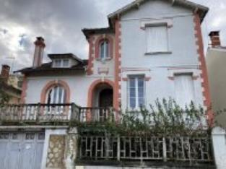 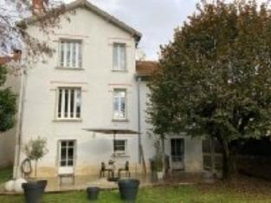 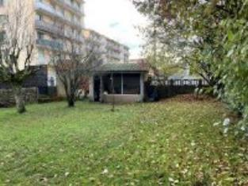

Je soussigné(e), Marcel CAR, gérant de la Sarl Quercy Transactions, 3, place Jean-Jacques Chapou, 46000 CAHORS (Lot), atteste par la présente avoir visité le 04 décembre 2023, un(e) Maison Ancienne sis 483 rue Victor Hugo 46000 CAHORS appartenant à l'indivision,Mme PELISSIER Marie et Mr COUDRE Vincent

|  |
| --- |
| **Descriptif** |

Cahors centre-ville maison avec garage et jardin d'environ 210 m² de surface habitable sur un terrain clos et arboré de 535 m². Rez de chaussée : garage, atelier, buanderie chaufferie, salle de jeux.1 er étage : entrée, séjour avec cuisine ouverte, 1 chambre, salle d'eau à finir, wc. 2éme étage : 4 chambres, salle de bains, wc, dressing, salle d'eau à finir. Chauffage central gaz de ville. Fenêtres bois double vitrage Volets bois. Tout à l'égout. Les informations sur les risques auquel ce bien est exposé sont disponibles sur le site Géorisques www.georisques.gouv.fr Parcelle BX n° 164 - 535 m²

|  |
| --- |
| **Maison Ancienne** |

**Situation du bien**: Centre-Ville **Rez de chaussée**: Atelier 6,58 m² Buanderie chaufferie - 4,87 m² Cave 12,34 m² Dégagement 5,67 m² Garage 20,80 m² 2 Pièces 14,09 - 22,14 m² Terrasse 36,23 m² **1er étage:** 2 Chambres 10,80 - 14,20 m² Cuisine ouverte 8,96 m² Hall d'entrée 15,50 m² Salle d'eau Séjour 34,76 m² Terrasse 15 m² wc **2ème étage:** 4Chambres 12,15 - 18,10 - 18,52 - 19,95 - m² Dressing 6,08 m² Palier 8/,59 m² Salle d'eau 2,31 m² Salle de bains 3,83 m² wc **Dépendances:** Appentis **Chauffage:** CC Gaz **Equipements divers**: Double vitrage Tout à l'égout Gaz de ville **Fenêtres:** Bois Double vitrage **Volets** bois **Terrain:** Arboré Cloturé **Toiture**: Tuiles

A l'issue de cette visite, j'ai évalué ce bien entre **400 000 €** (**QUATRE CENTS MILLE EUROS**) et **420 000 €** (**QUATRE CENTS VINGT MILLE EUROS**). Cette évaluation a été donnée sur la base de l'état des prestations du bien, de sa situation, du marché immobilier et des transactions réalisées à ce jour sur ce secteur et sous réserve du résultat favorable des expertises : termites, plomb, amiante, électricité, gaz, diagnostic de performance énergétique (DPE), assainissement. Cet avis de valeur est indicatif et n'a pas de valeur d'expertise et ne peut engager notre responsabilité, n’étant pas en mesure de vérifier les éventuelles servitudes, nuisances, malfaçons ou autres troubles pouvant affecter la propriété et le reflet du marché immobilier actuel pouvant subir des fluctuations

Pour servir et valoir ce que de droit,

Fait à Cahors, le 12 décembre 2023

CAR Marcel

gérant